Додаток 2
до Порядку надання відомостей з Єдиного державного реєстру юридичних осіб, фізичних осіб - підприємців та громадських формувань
(пункт 2 розділу II)
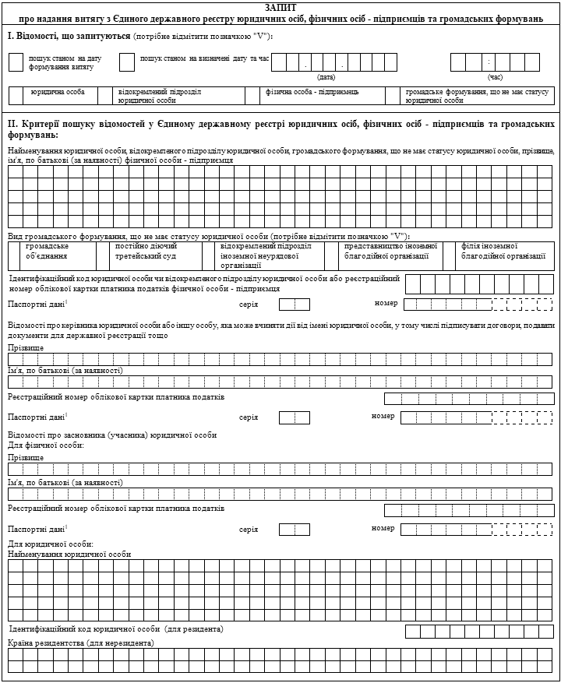
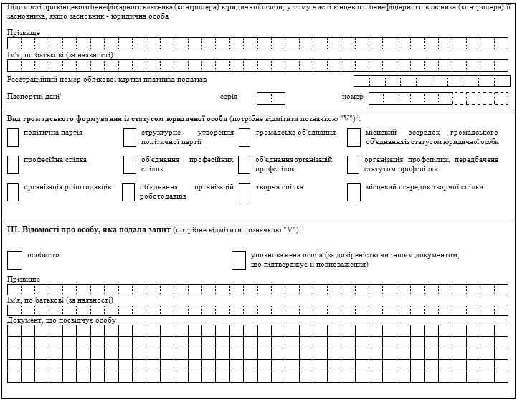
____________
¹ Для фізичних осіб, які мають відмітку в паспорті про право здійснювати платежі за серією та номером паспорта.
² Критерій пошуку застосовується виключно разом з одним або декількома з критеріїв пошуку щодо юридичної особи.
Усього подано сторінок:
____________  (дата) | ____________  (підпис) |  | ___________________________________  (прізвище, ініціали заявника)

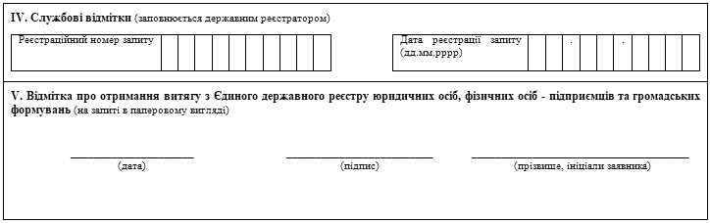

 | VIII. Відомості про відокремлений підрозділ юридичної особи, що додатково вносяться до витягу з Єдиного державного реєстру юридичних осіб, фізичних осіб - підприємців та громадських формувань
 |  | 1. | Усі відомості, визначені пунктами 2 - 22.
 |  | 2. | Види діяльності відокремленого підрозділу.
 |  | 3. | Відомості щодо юридичної особи.
 |  | 4. | Відомості про керівника відокремленого підрозділу.
 |  | 5. | Відомості про членів керівних органів (для відокремленого підрозділу громадського формування).
 |  | 6. | Дані про підрозділ громадського формування, що має статус юридичної особи (місцевий осередок громадського об'єднання, місцевий осередок творчої спілки, організацію профспілки).
 |  | 7. | Дані про те, що юридична особа є відокремленим підрозділом громадського формування.
 |  | 8. | Дані про те, що юридична особа є структурним утворенням політичної партії.
 |  | 9. | Відомості про структурні утворення політичної партії.
 |  | 10. | Вид структурного утворення політичної партії (обласна, міська, районна організація, первинний осередок, інше структурне утворення).
 |  | 11. | Територія, у межах якої діє структурне утворення політичної партії, наявність статусу юридичної особи.
 |  | 12. | Дата і номер рішення керівного органу політичної партії, яким завірено заяву про державну реєстрацію структурного утворення політичної партії.
 |  | 13. | Відомості про структурні утворення політичної партії із статусом юридичної особи.
 |  | 14. | Додаткові відомості про структурні утворення політичної партії, що не мають статусу юридичної особи.
 |  | 15. | Відомості про належність відокремленого підрозділу юридичної особи, що припиняється шляхом злиття, приєднання, поділу або перетворення, до юридичної особи - правонаступника.
 |  | 16. | Дата і номер запису про включення до Єдиного державного реєстру відомостей про відокремлений підрозділ юридичної особи.
 |  | 17. | Відомості про закриття відокремленого підрозділу.
 |  | 18. | Інформація для здійснення зв'язку з відокремленим підрозділом.
 |  | 19. | Місце зберігання реєстраційної справи юридичної особи в паперовій формі.
 |  | 20. | Дані про надання відомостей з Єдиного державного реєстру.
 |  | 21. | Відомості, отримані в порядку інформаційної взаємодії між Єдиним державним реєстром та інформаційними системами державних органів.
 |  | 22. | Дані про хронологію реєстраційних дій.
 | ____________  (дата) |  |  | ____________  (підпис) | ___________________________________  (прізвище, ініціали заявника)

